**Технічне завдання на монтаж шлюз-тамбурів перевонтажувальних з вирівнюючими платформами та герметизаторами.**

1. **Вид заявки:** монтаж 2-х перевантажувальних шлюз-тамбурів з вирівнюючими платформами та герметизаторами.
2. **Місце монтажу:** Івано-Франківська обл., Тисменицький р-н, с. Угринів, вул. Заводська, 5.
3. **Контакти для зворотнього зв’язку: Блінков Володимир тел. 067-791-58-81**

e-mail: vblinkov@optimapharm.ua

1. **Технічні параметри:**

**Є в наявності:**

* шлюз-тамбур перевантажувальний під кутом до будівлі складу 30° - 2 шт.;
* електрогідравлічна вирівнююча платформа з поворотною апареллю шириною - 2000, глибиною – 2500; поворотна аппарель – 400 мм - 2 шт.;
* герметизатор зі складною рамою 3400х3400 – 2 шт.

**Виробник обладнання – ТОВ “Зевс Автоматика”; рік виготовлення – 2023.**

**Необхідно:**

1. Улаштувати, згідно до схеми нижче, стовбчатий армований бетонний фундамент з закладними пластинами під монтаж шлюз-тамбурів - 2 шт. Висота бетонного фундаменту – 800 мм. До вартості робіт включити всі необхідні матеріали та роботи: земляні роботи, арматуру Ø12 мм, закладні пластини із металу товщиною 8 мм ; бетон.

**Схема фундаменту:**

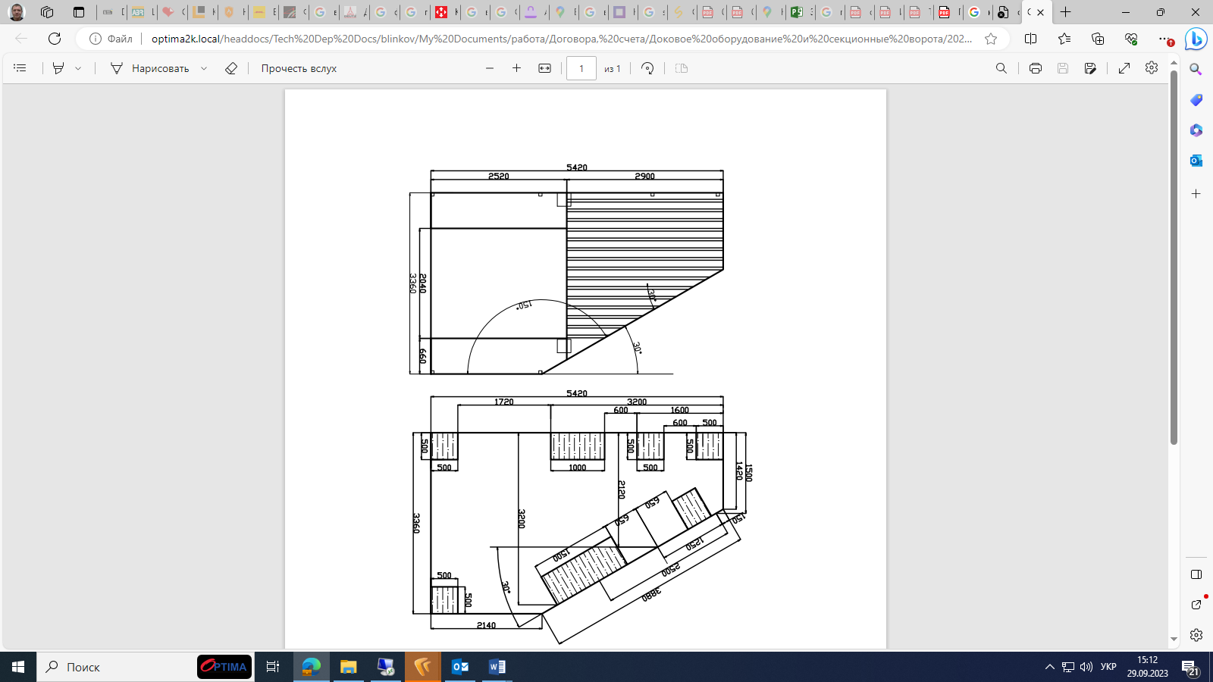

Фото місця проведення монтажу:

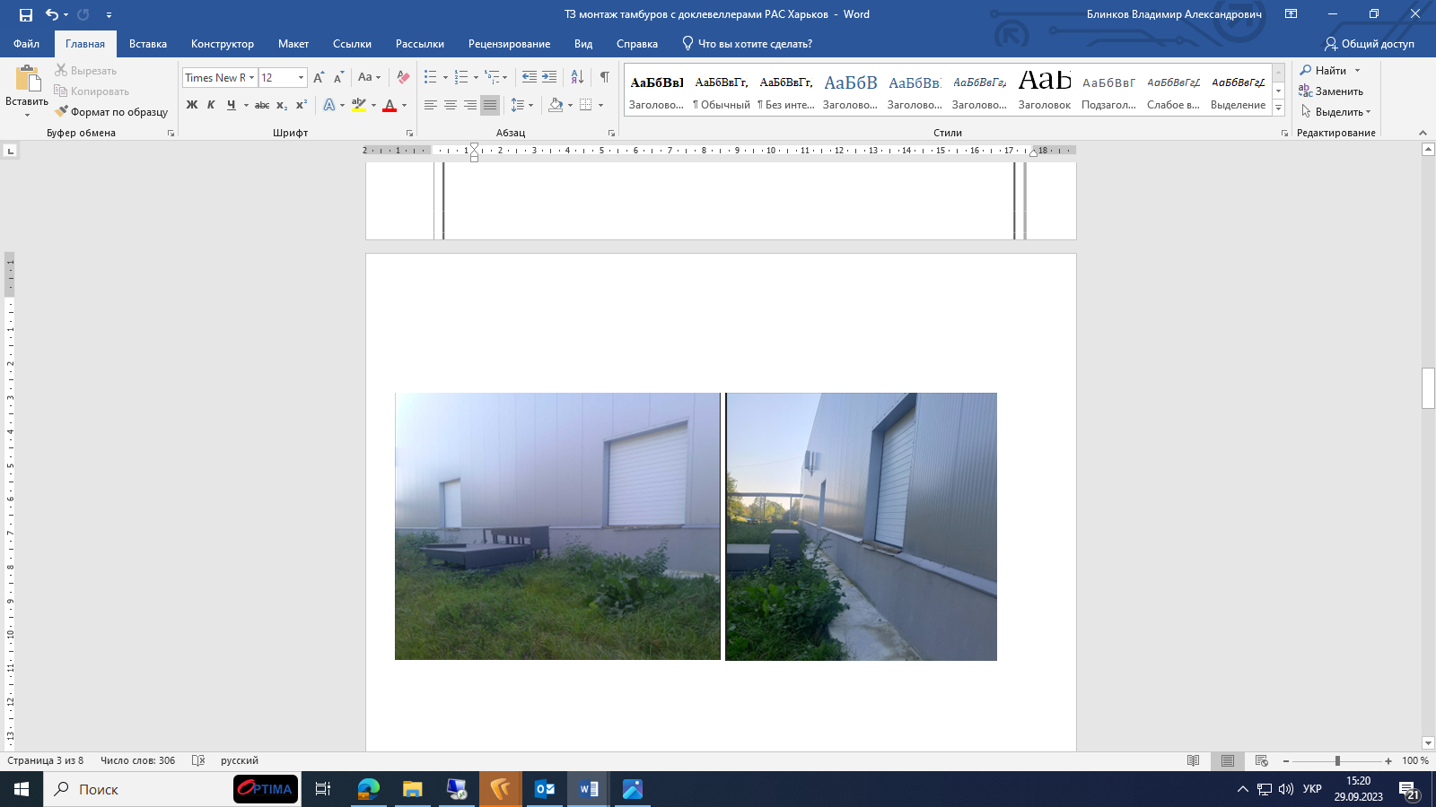

Схема розташування тамбурів:

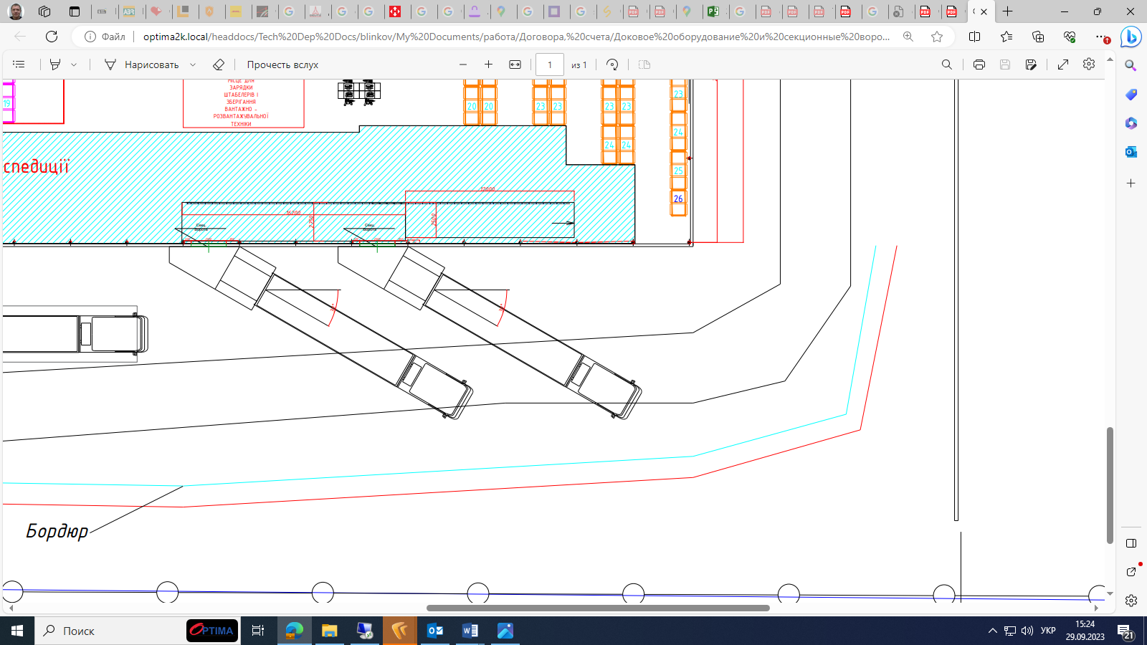

1. Провести монтаж шлюз-тамбуру перевантажувального під кут 30° до будівлі - 2 шт. Інструкція по монтажу додається окремим файлом у вкладенні до тендеру. Під час монтажу провести герметизацію стиків примикання шлюз-тамбуру до стіни будівлі складу (по стику примикання з прорізанням зовнішнього листа сендвіч-панелі і заведенням капельної металевої планки в проріз). **Герметизація повинна забезпечувати відсутність протікання атмосферних опадів в стик між шлюз-тамбуром і стіної будівлі.** Перед монтажем шлюз-тамбуру на цокольну частину будівлі, в зоні стиковки шлюз-тамбуру зі стіною будівлі, закріпити кутник 100х100х10 (нижче наведена схема) і металеву раму шлюз-тамбуру закріпити за допомогою зварювання до закладеного кутника.
2. Добірні елементи – в дану позицію включити вартість: кутника 100х100х10 (довжиною 12 м.п.); капельні металеві планки для герметизації стиків між шлюз-тамбуром та стіною будівлі; герметик та інш.
3. Провести монтаж на кожному шлюз-тамбурі електричної вирівнюючої платформи – 2 шт. Інструкція по монтажу додається окремим файлом у вкладенні до тендеру. Монтаж повинен включати установку вирівнювальної платформи в проріз рами шлюз-тамбуру, електричні підключення до щита керування (кріпиться на стіну в приміщенні складу) та випробування електрогідравлічної платформи.
4. Провести монтаж на кожному шлюз-тамбурі герметизатору прорізу – 2 шт. Інструкція по монтажу додається окремим файлом у вкладенні до тендеру.

Фото аналогічного змонтованого перевантажувального тамбуру з вирівнюючої платформою та герметизатором прорізу.

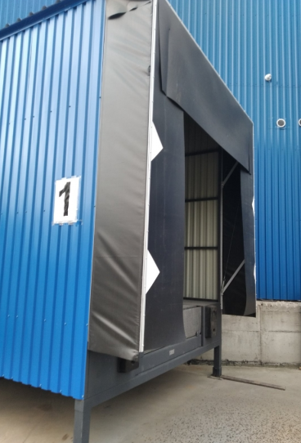 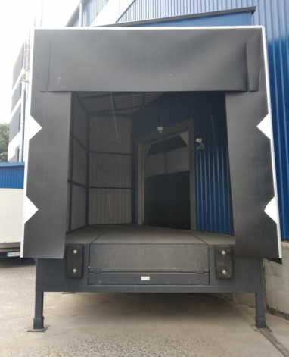

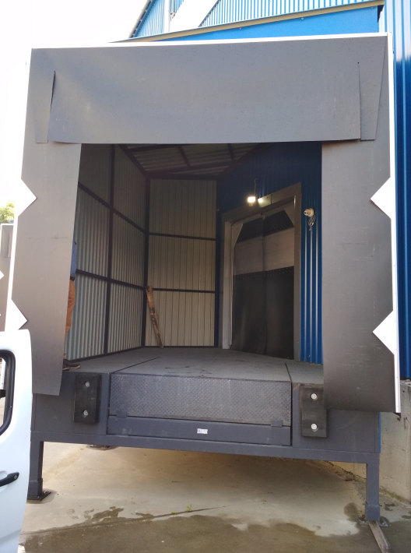 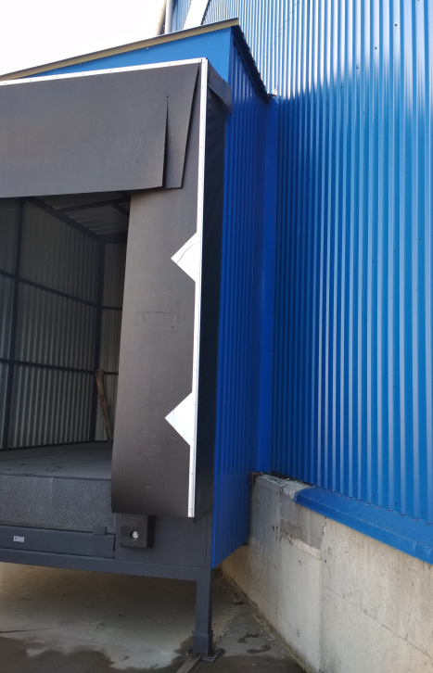

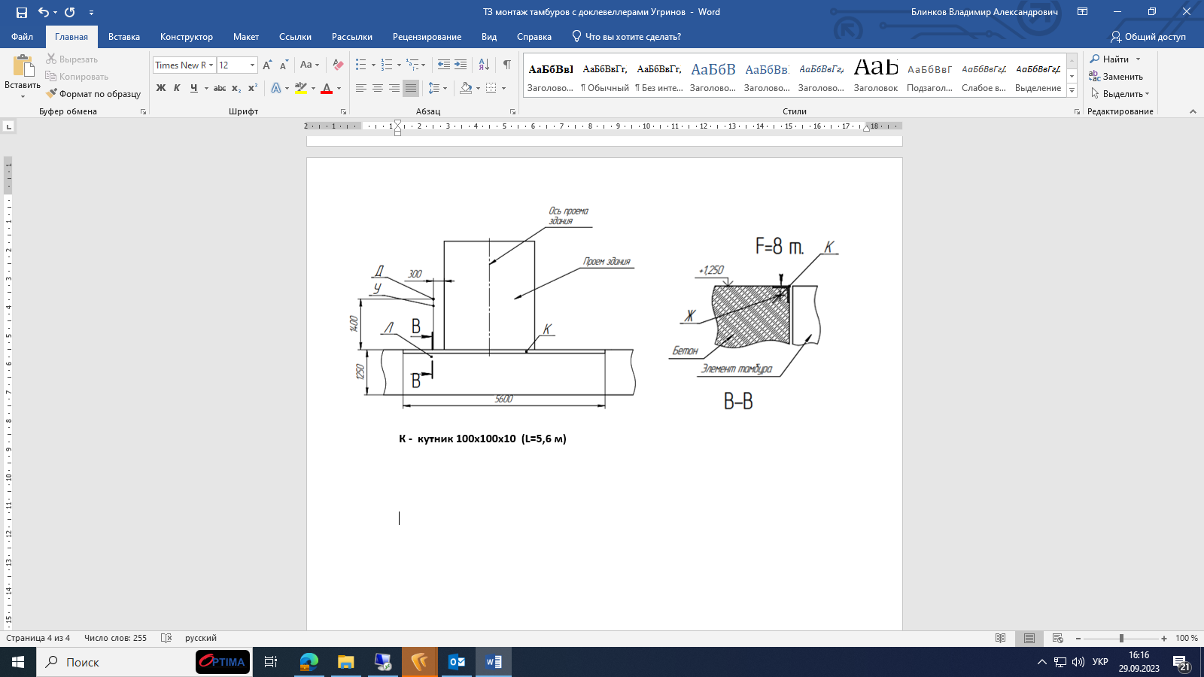**Схема монтажу закладного кутника**

**Фото обладнання, монтаж якого необхідно виконати, згідно з даним технічним завданням:**

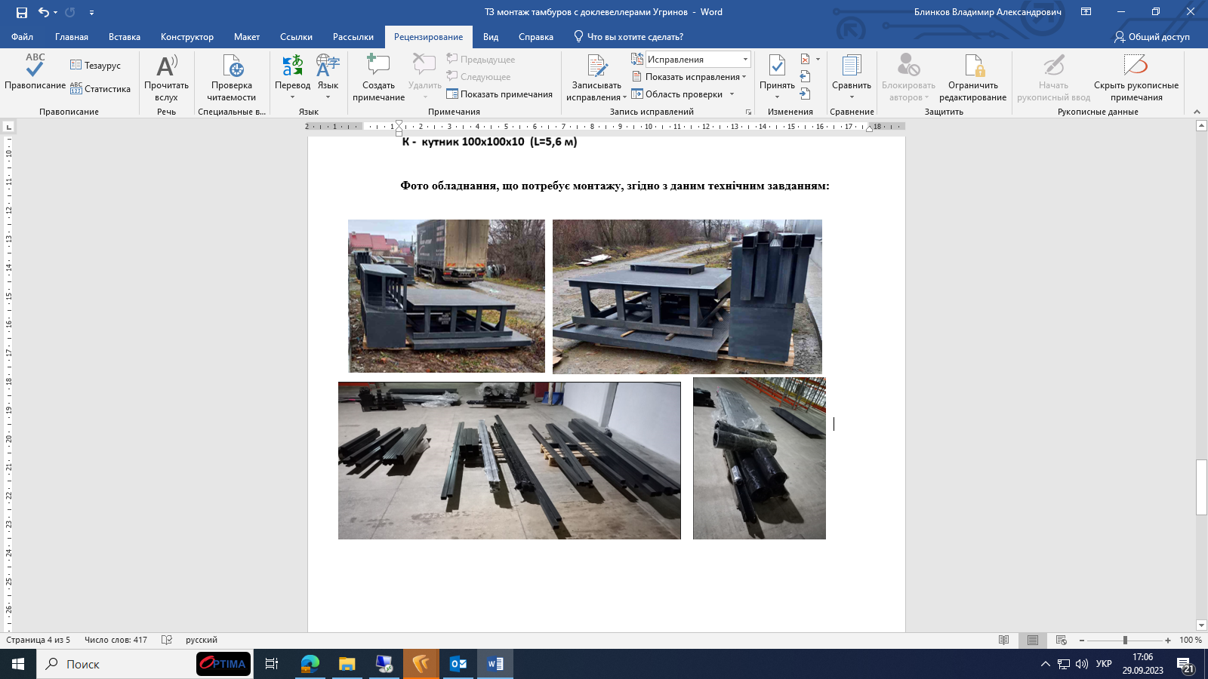

***В комерційній пропозиції Учасник надає згоду з істотними умовами проекту договору, що вкладений до тендерної документації - договір буде укладено в даній редакції та з даними істотними умовами.***

**В рамках надання комерційної пропозиції Учасник надає наступну інформацію:**

1. Граничні терміни виконання робіт – **в календарних днях** з розписаними етапами робіт по днях.
2. Бажані умови оплати.
3. Гарантійний термін на виконані роботи